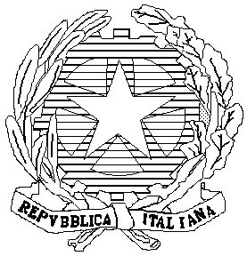

MINISTERO dell’ISTRUZIONE, dell’UNIVERSITA’ e della RICERCA

UFFICIO SCOLASTICO REGIONALE PER IL LAZIO
CENTRO SERVIZI AMMINISTRATIVI – UFFICIO VI AMBITO TERRITORIALE DI ROMA
LICEO CLASSICO E LINGUISTICO STATALE

ARISTOFANE
Via Monte Resegone,3 - 00139 Roma
( 06121125005 * rmpc200004@istruzione.it
Cod. Scuola RMPC200004 – C.f. 80228210581
Distretto XII - 3° Municipio – Ambito Territoriale IX
rmpc200004@pec.istruzione.it- U.R.L. www.liceoaristofane.edu.it

Circolare n. 78

Ai docenti di Scienze Motorie e Sportive
Albo online

Oggetto: Informativa sulla sicurezza alle classi

Al fine di minimizzare i rischi per le persone, nel caso si venga a creare una situazione di emergenza, i Docenti in indirizzo sono invitati ad effettuare con le classi prime e con tutte le classi di via delle Isole Curzolane , nel corso della prossima settimana, un sopralluogo negli spazi interni ed esterni dell’edificio scolastico, a mostrare i percorsi da seguire per raggiungere le uscite di sicurezza fino al punto di raccolta, ad esaminare le planimetrie, a individuare gli studenti aprifila e chiudifila e gli studenti per il soccorso indicandone i nominativi sul modello esposto sulla porta interna dell’aula. I docenti inoltre illustreranno agli alunni delle classi prime il Piano di Emergenza.
Per tutte le altre classi dell’istituto i docenti in indirizzo individueranno gli studenti aprifila e chiudifila e gli studenti per il soccorso indicandone i nominativi sul modello esposto sulla porta interna dell’aula
Roma, 20/10/2021
Il Dirigente Scolastico
Raffaella Giustizieri
VP/EP

